Государственное бюджетное общеобразовательное учреждение школа №34
Невского района Санкт- Петербурга

Конспект урока по предмету: «Русский язык» в 4 классе ( VIII вид I вариант).
Учитель: Забайкина Л.К.
Тема: «Главные члены предложения»
Цель: Дать понятие о главных членах предложения: подлежащем и сказуемом.
Задачи:
- Помочь уяснить роль подлежащего и сказуемого в предложении
- Повторить: на какие вопросы отвечают предметы и действия этих предметов.
- Корректировать аналитико-синтетические процессы детей, применяя дифференцированный подход к обучающимся
- Формировать навыки грамотного письма.
- Воспитывать уважительное отношение к родному языку.
- Воспитывать эстетические чувства детей, прививать интерес к художественной литературе.

Оборудование:
Наглядный материал: картинки, слайды мультимедийной презентации.
Раздаточный материал: рабочие тетради, карандаши.
Дидактические игры: «Не ошибись.»

ЭОР: компьютер, мультимедийный проектор, интерактивная доска,
мультимедийная презентация,

Использование современных образовательных технологий:

1.Информационно-коммуникативные технологии (интерактивная наглядность)
2.Игровые технологии(игровые задания, направленные на изучение материала по теме урока
3.Здоровьесберегающие технологии (динамическая пауза)
4.Обучение в сотрудничестве (командная и групповая работа)

План урока.
1.Организационный момент.(настрой детей на учебную деятельность)
2 Основная часть.
3 Сообщение темы урока. Используется стихи-загадка.
Задания с использованием наборного полотна.
Динамическая пауза(физ.-минутка )
Задание на закрепление материала по теме урока. (ЭОР)
Дидактическая игра: « Не ошибись. Горячо-холодно»

3. Итог урока.

Ход урока.
Организационный момент. Настрой детей на учебную деятельность. Упр. На внимание.
Оценка о домашнем задании.
Основная часть.
Чтение загадок. (файл1, 2,3)

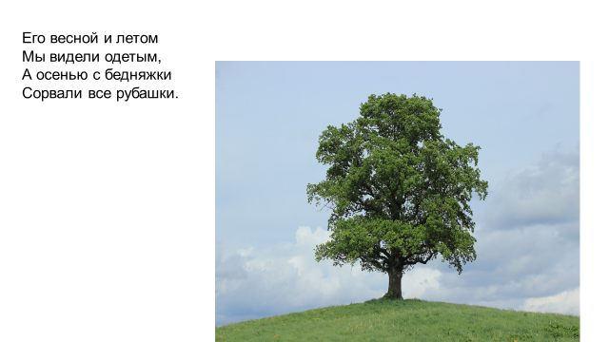

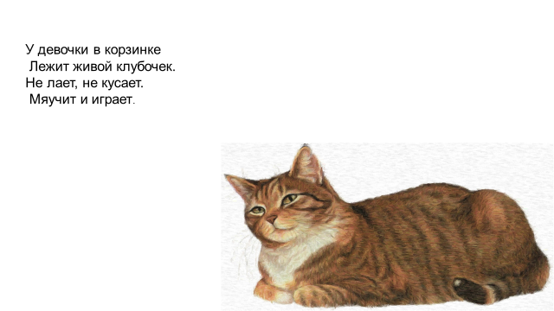

Загадка 1.

Пьет бензин, как молоко,
Может бегать далеко.
Возит грузы и людей.
Ты знаком, конечно, с ней? (машина)

Загадка 2.
Его весной и летом
Мы видели одетым,
А осенью с бедняжки
Сорвали все рубашки. (дерево)
Загадка 3.
У девочки в корзинке
Лежит живой клубочек.
Не лает, не кусает.
Мяучит и играет.(кот)

Ребята запишите в тетрадь следующие слова: машина, дерево, кот
Что обозначают эти слова? Предметы На какой вопрос отвечают эти слова? КТО? ЧТО?

Давайте оживим эти предметы.
Что может делать автомобиль? Ехать. Мы уже знаем, что такое предложение. (повторить)
Свяжите по смыслу два слова ( Машина едет).
Составьте предложение с этими словами. Машина едет по дороге.
О чём главном говорится в этом предложении? О машине. В предложении слово машина на какой вопрос отвечает, ЧТО? Что обозначает это слово? Предмет
Таким образом: В предложении слова, которые обозначают предмет и отвечают на в.ЧТО? или КТО? Называются ПОДЛЕЖАЩИМ, Подчёркиваем одной чертой.
Машина ЧТО ДЕЛАЕТ? ЕДЕТ . Слово ЕДЕТ что обозначает? ДЕЙСТВИЕ,
Таким образом , слова которые обозначают действие предмета и отвечают на в. ЧТО ДЕЛАЕТ? ЧТО ДЕЛАЛ? ЧТО БУДЕТ ДЕЛАТЬ? Называются СКАЗУЕМЫМ, подчёркиваем двумя чертами.
Составьте предложение со словом КОТ.. Оживите слово КОТ
КОТ ЛАКАЕТ МОЛОКО,
Запишите в тетрадь. Самостоятельно определите ПОДЛЕЖАЩЕЕ И СКАЗУЕМОЕ,
Самостоятельно в т . запишите предложение со словом ДЕРЕВО, Прочитайте. Определите главные члены предложения.

Динамическая пауза. Имитация движений. Упр. –игра, КТО? ЧТО? (приседания,) ЧТО ДЕЛАЕТ? (шагать на месте-сказуемое)

Задание: найти правильный ответ
Записать в тетрадь.

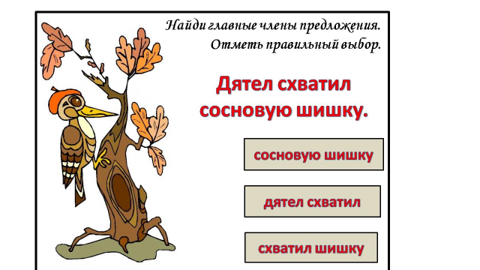

Работа в тетрадях.
Выписать из каждого предложения подлежащее и сказуемое.
Выбрать оформление работы самостоятельно. . Взаимопроверка. Попарно
:

Итог урока. Молодцы! Вы хорошо занимались.

